"Акваөсіру (балық өсіру) өнімділігі мен сапасын арттыруды субсидиялау" мемлекеттік көрсетілетін қызмет регламентін бекіту туралы" Жамбыл облысы әкімдігінің 2018 жылғы 19 маусымдағы №122 қаулысына өзгеріс енгізу туралы
Күшін жойған
Жамбыл облысы әкімдігінің 2019 жылғы 14 қазандағы № 231 қаулысы. Жамбыл облысының Әділет департаментінде 2019 жылғы 17 қазанда № 4354 болып тіркелді. Күші жойылды - Жамбыл облысы әкімдігінің 2020 жылғы 12 қазандағы № 226 қаулысымен
Ескерту. Күші жойылды - Жамбыл облысы әкімдігінің 12.10.2020 № 226 (алғашқы ресми жарияланған күнінен кейін күнтізбелік он күн өткен соң қолданысқа енгізіледі) қаулысымен.
"Қазақстан Республикасындағы жергілікті мемлекеттік басқару және өзін-өзі басқару туралы" Қазақстан Республикасының 2001 жылғы 23 қаңтардағы Заңына, "Мемлекеттік көрсетілетін қызметтер туралы" Қазақстан Республикасының 2013 жылғы 15 сәуірдегі Заңына сәйкес Жамбыл облысының әкімдігі ҚАУЛЫ ЕТЕДІ:
1. "Акваөсіру (балық өсіру) өнімділігі мен сапасын арттыруды субсидиялау" мемлекеттік көрсетілетін қызмет регламентін бекіту туралы" Жамбыл облысы әкімдігінің 2018 жылғы 19 маусымдағы № 122 қаулысына (Нормативтік құқықтық актілердің мемлекеттік тіркеу тізілімінде № 3900 болып тіркелген, 2018 жылдың 23 маусымында Қазақстан Республикасы нормативтік құқықтық актілерінің эталондық бақылау банкінде электрондық түрде жарияланған) келесі өзгеріс енгізілсін:
аталған қаулымен бекітілген "Акваөсіру (балық өсіру) өнімділігі мен сапасын арттыруды субсидиялау" мемлекеттік көрсетілетін қызмет регламенті осы қаулыға қосымшаға сәйкес жаңа редакцияда жазылсын.
2. "Жамбыл облысы әкімдігінің ауыл шаруашылығы басқармасы" коммуналдық мемлекеттік мекемесі заңнамада белгіленген тәртіппен:
1) осы қаулының әділет органдарында мемлекеттік тіркелуін;
2) осы қаулының мемлекеттік тіркеуден өткеннен кейін күнтізбелік он күн ішінде оны ресми жариялауға жіберуді;
3) осы қаулының Жамбыл облысы әкімдігінің интернет-ресурсында орналастырылуын;
4) осы қаулыдан туындайтын басқа да шаралардың қабылдануын қамтамасыз етсін.
3. Осы қаулының орындалуын бақылау облыс әкімінің орынбасары М. Шүкеевке жүктелсін.
4. Осы қаулы әділет органдарында мемлекеттік тіркелген күннен бастап күшіне енеді және оның алғашқы ресми жарияланған күнінен кейін қолданысқа енгізіледі.
Облыс әкімі | А. Мырзахметов
Жамбыл облысы әкімдігінің
2019 жылғы "___" ________
№____ қаулысына қосымша
Жамбыл облысы әкімдігінің
2018 жылғы "19" маусымдағы
№ 122 қаулысымен бекітілген
"Акваөсіру (балық өсіру) өнімділігі мен сапасын арттыруды субсидиялау" мемлекеттiк көрсетілетін қызмет регламенті
1. Жалпы ережелер
1. "Акваөсіру (балық өсіру) өнімділігі мен сапасын арттыруды субсидиялау" мемлекеттік көрсетілетін қызметін (бұдан әрі – мемлекеттік көрсетілетін қызмет) "Акваөсіру (балық өсіру) өнімділігі мен сапасын арттыруды субсидиялау" мемлекеттік көрсетілетін қызмет стандартын бекіту туралы" Қазақстан Республикасы Премьер-Министрінің орынбасары – Қазақстан Республикасы Ауыл шаруашылығы министрінің 2018 жылғы 2 ақпандағы № 63 бұйрығымен (Нормативтік құқықтық актілерді мемлекеттік тіркеу тізілімінде № 16693 болып тіркелді) бекітілген "Акваөсіру (балық өсіру) өнімділігі мен сапасын арттыруды субсидиялау" мемлекеттік көрсетілетін қызмет стандартына (бұдан әрі - стандарт) сәйкес "Жамбыл облысы әкімдігінің ауыл шаруашылығы басқармасы" коммуналдық мемлекеттік мекемесі (бұдан әрi – көрсетілетін қызметті беруші) көрсетеді.
Өтінімдерді қабылдау және мемлекеттік қызметті көрсету нәтижелерін беру "электрондық үкіметтің" www.egov.kz веб-порталы (бұдан әрі – портал) арқылы жүзеге асырылады.
2. Мемлекеттiк қызметтi көрсету нысаны: электрондық (ішінара автоматтандырылған).
3. Мемлекеттік қызметті көрсету нәтижесі – субсидияның аударылғаны туралы хабарлама немесе осы мемлекеттік көрсетілетін қызмет стандартының 10-тармағында көзделген жағдайларда және негіздер бойынша көрсетілетін қызметті ұсынудан уәжді бас тарту.
Мемлекеттік қызметті көрсету нәтижесін беру нысаны: электрондық.
Көрсетілетін қызметті алушыға осы мемлекеттік көрсетілетін қызмет стандартына 1 және 2-қосымшаларға сәйкес электрондық құжат нысанында мемлекеттік қызметті көрсету нәтижесі туралы хабарлама жолданады. Бұл хабарлама субсидиялаудың ақпараттық жүйесіндегі көрсетілетін қызметті алушының Жеке кабинетінде қолжетімді болады.
Мемлекеттік қызмет көрсету процесінде көрсетілетін қызметті берушінің құрылымдық бөлімшелерінің (қызметкерлерінің) іс-қимыл тәртібін сипаттау
4. Мемлекеттік қызмет көрсету бойынша рәсімдерді (іс – қимылдарды) бастауға негіздеме көрсетілетін қызметті алушымен стандарттың 9 тармағында көрсетілген құжаттарды ұсынуы болып табылады.
5. Мемлекеттік қызмет көрсету процесінің құрамына кіретін әрбір рәсімнің (іс-қимылдың) мазмұны, оны орындалудың ұзақтығы:
1) көрсетілетін қызметті алушы порталға электрондық цифрлық қолтаңбасымен куәландырылған электрондық құжат нысанында стандарттың 3-қосымшасына сәйкес нысан бойынша өтінім ұсынады;
2) өтінім көрсетілетін қызметті берушінің "жеке кабинетінде" қолжетімді болады. Көрсетілетін қызметті берушінің электрондық мекенжайына өтінімнің қарастыруға келіп түскендігі туралы электрондық хабарлама жолданады;
3) көрсетілетін қызметті берушінің жауапты орындаушысы субсидия аудару туралы хабарламаны не стандарттың 10 тармағында көзделген жағдайларда және негіздер бойынша мемлекеттік қызметті көрсетуден уәжді бас тартуды қалыптастырады.
6. Келесі рәсімді (іс-қимылды) орындауды бастауға негіз болатын мемлекеттік қызмет көрсету рәсімінің (іс-қимылдың) нәтижесі:
1) субсидиялауға өтінімді ұсыну және тіркеу;
2) электрондық цифрлық қолтаңбамен қол қою арқылы субсидиялауға өтінімді қабылдауы;
3) субсидия аудару немесе уәжді бас тарту туралы хабарлама.
3. Мемлекеттік қызмет көрсету процесінде құрылымдық бөлімшелер (қызметкерлер) мен көрсетілетін қызметті берушінің өзара іс-қимыл тәртібін сипаттау
7. Мемлекеттік қызмет көрсету процесіне қатысатын көрсетілетін қызметті берушінің құрылымдық бөлімшелерінің (қызметкерлерінің) тізбесі:
1) көрсетілетін қызметті берушінің жауапты орындаушысы;
2) көрсетілетін қызметті берушінің басшысы.
8. Әрбір рәсімнің (іс-қимылдың) ұзақтығын көрсете отырып, құрылымдық бөлімшелердің (жұмыскерлердің) арасындағы рәсімдердің (іс-қимылдың) бірізділігінің сипаттамасы осы регламенттің 1 қосымшасына сәйкес "Мемлекеттік қызмет көрсетудің бизнес-процестерінің анықтамалығында" келтірілген.
4. Мемлекеттік қызмет көрсету процесінде ақпараттық жүйелерді пайдалану тәртібін сипаттау
9. Портал арқылы мемлекеттік қызмет көрсету кезінде көрсетілетін қызметті беруші мен көрсетілетін қызметті алушының жүгіну тәртібін және рәсімдерінің (іс-қимылдарының) реттілігін сипаттау:
1) көрсетілетін қызметті алушы жеке сәйкестендіру нөмірі және бизнес-сәйкестендіру нөмірі және парольдың (порталда тіркелмеген алушылар үшін жүзеге асырылады) көмегімен порталда тіркелуді жүзеге асырады;
2) 1 үдеріс – қызметті алу үшін көрсетілетін қызметті алушының порталға жеке сәйкестендіру нөмірін және бизнес-сәйкестендіру нөмірін енгізу процесі (авторизациялау процесі), байланыс деректері (почталық мекенжайы, телефоны, электрондық почта мекенжайы) және екінші деңгейдегі банктің ағымдағы шотының деректемелері.
3) 1 шарт – порталда жеке сәйкестендіру нөмірі, бизнес–сәйкестендіру нөмірі және пароль арқылы тіркелген көрсетілетін қызметті алушы туралы деректердің түпнұсқалығын тексеру;
4) 2 үдеріс – көрсетілетін қызметті алушының мәліметтерінде кемшіліктердің болуына байланысты порталда авторизациялаудан бас тарту туралы хабарлама қалыптастырылады;
5) 3 үдеріс – көрсетілетін қызметті алушының осы регламентте көрсетілген қызметті таңдауы, қызметті көрсету үшін сұрау салу нысанын экранға шығару және оның құрылымы мен үлгілік талаптарын ескере отырып, көрсетілетін қызметті алушының нысанды толтыруы (деректерді енгізу), сұрау салу нысанына стандарттың 9-тармағында көрсетілген электрондық түрдегі қажетті құжаттардың көшірмелерін тіркеу, сондай-ақ тұтынушының сұрау салуды куәландыру (қол қою) үшін электрондық цифрлық қолтаңбаның тіркеу куәлігін таңдауы;
6) 2 шарт – порталда электрондық цифрлық қолтаңбаның тіркеу куәлігінің қолданылу мерзімін және қайтарып алынған (күші жойылған) тіркеу куәліктерінің тізімінде болмауын, сондай–ақ сәйкестендіру деректерінің (сұрау салуда көрсетілген жеке сәйкестендіру нөмірі мен бизнес сәйкестендіру нөмірі мен электрондық цифрлық қолтаңбасының тіркеу куәлігінде көрсетілген жеке сәйкестендіру нөмірі мен бизнес сәйкестендіру нөмірі арасындағы) сәйкестігін тексеру;
7) 4 үдеріс – көрсетілетін қызметті алушының электрондық цифрлық қолтаңбасы расталмауына байланысты сұратылған қызметтен бас тарту жөнінде хабарлама қалыптастырылады;
8) 5 үдеріс - көрсетілетін қызметті алушының электрондық цифрлық қолтаңбасымен куәландырылған (қол қойылған) электрондық құжатты (көрсетілетін қызметті алушының сұрау салуын) порталға жолдау;
9) 6 үдеріс – көрсетілетін қызметті алушы порталда қалыптастырылған қызмет нәтижесін 30 (отыз) минут ішінде алуы.
Мемлекеттік қызмет көрсету процесінде рәсімдердің(іс-қимылдардың) ретін, көрсетілетін қызметті берушінің толық сипаттамасы құрылымдық бөлімшелерінің (қызметкерлерінің) өзара іс-қимылдарының, сонымен қатар мемлекеттік қызмет көрсету процесінде ақпараттық жүйелерді қолдану тәртібінің сипаттамасы осы регламенттің 2-қосымшасына сәйкес мемлекеттік қызмет көрсетудің бизнес-процестерінің анықтамалығында көрсетіледі.
Мемлекеттік қызмет көрсетудің бизнес-процестерінің анықтамалығы Жамбыл облысы әкімдігінің (http://zhambyl.gov.kz) интернет-ресурсында және көрсетілетін қызметті берушінің ресми сайтында (http://ush.zhambyl.kz) орналастырылады.
"Акваөсіру (балық өсіру) өнімділігі
мен сапасын арттыруды субсидиялау"
мемлекеттiк көрсетілетін қызме
регламентіне 1 қосымша
Портал арқылы мемлекеттік қызмет көрсетудің бизнес-процестерінің анықтамалығы

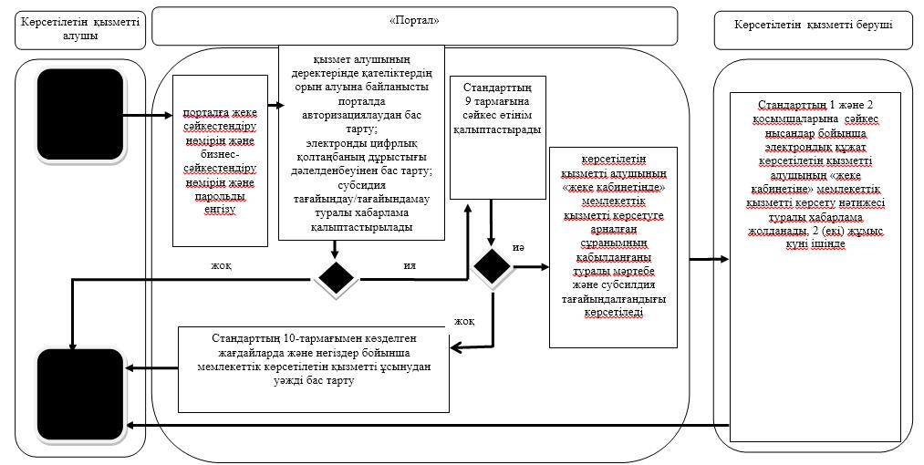

Шартты белгілер:

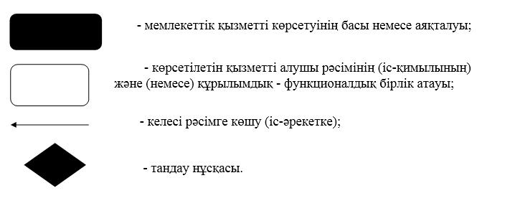

"Акваөсіру (балық өсіру) өнімділігі
мен сапасын арттыруды субсидиялау"
мемлекеттiк көрсетілетін қызмет
регламентіне 2 қосымша
Портал арқылы мемлекеттік қызметті көрсету кезіндегі функционалдық өзара іс-қимылдары диаграммасы

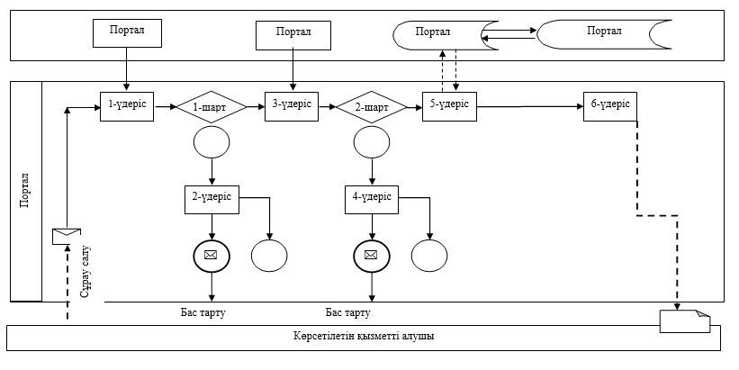

Шартты белгілер:

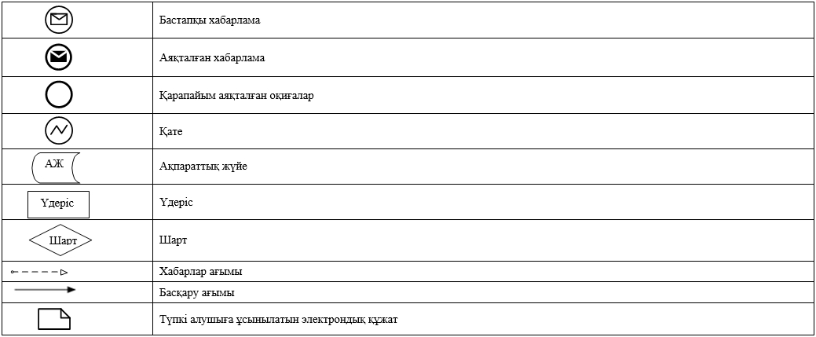

© 2012. Қазақстан Республикасы Әділет министрлігінің «Қазақстан Республикасының Заңнама және құқықтық ақпарат институты» ШЖҚ РМК

